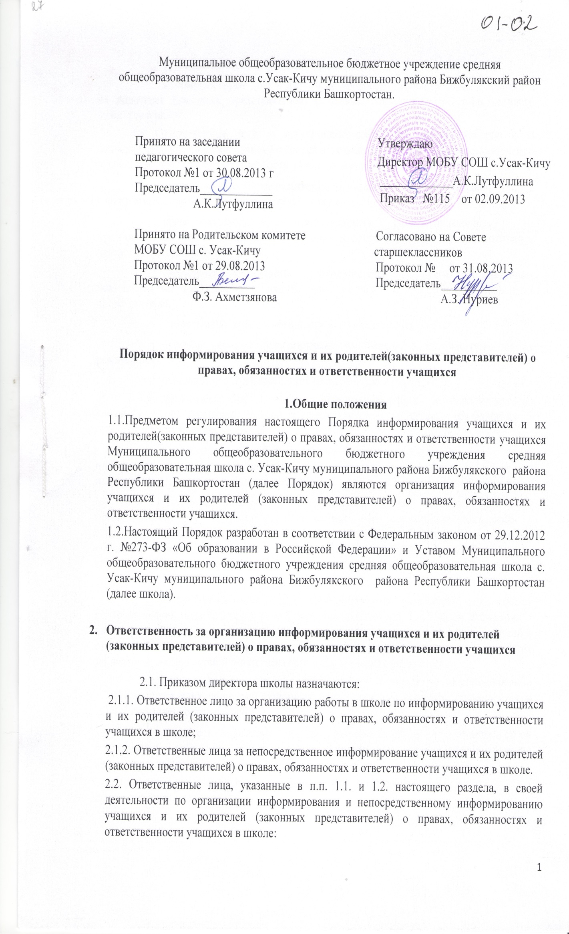

- руководствуются настоящим Порядком;
- взаимодействуют друг с другом по вопросам информирования учащихся и их родителей (законных представителей) о правах, обязанностях и ответственности учащихся в школе.
2.3. Ответственные лица за организацию работы по информированию и за непосредственное информирование учащихся и их родителей (законных представителей) о правах, обязанностях и ответственности учащихся в школе должны знать:
- права, обязанности и ответственность учащихся в школе в соответствии с законодательством об образовании
- права, обязанности и ответственность родителей(законных представителей) несовершеннолетних учащихся в сфере образования в соответствии с законодательством об образовании;
- требования российского законодательства и других нормативных документов по обеспечению и защите прав учащихся и их родителей (законных представителей);
- компетенцию, права, обязанности и ответственность школы;
- права и свободы педагогических работников, а так же гарантии их реализации;
- обязанности и ответственность педагогических работников.
2.4. Ответственное лицо в школе за организацию работы по информированию учащихся и их родителей (законных представителей) о правах, обязанностях и ответственности учащихся в школе:
- организует размещение и при необходимости обновление необходимой информации о правах, обязанностях и ответственности учащихся в школе на информационных стендах, официальном сайте школы и иных информационных ресурсах;
- организует информирование учащихся и их родителей (законных представителей) по вопросам предоставления мер социальной поддержки и стимулирования учащихся; пользования учебниками, учебными пособиями, средствами обучения и воспитания; организации питания учащихся; транспортному обеспечению; охраны здоровья учащихся; психолого-педагогической, медицинской и социальной помощи;
- организует изучение педагогическими работниками школы и осуществляет контроль знаний педагогических работников законодательства Российской Федерации в части прав, обязанностей и ответственности учащихся; компетенции, прав, обязанностей и ответственности школы; прав и свобод педагогических работников, а так же гарантий их реализации; обязанностей и ответственности педагогических работников;
- обеспечивает контроль за состоянием работы в школе по информированию учащихся и их родителей (законных представителей) о правах, обязанностях и ответственности учащихся;
- предлагает директору школы, разрабатывает и в пределах своей компетенции реализует мероприятия, направленные на совершенствование информирования учащихся и их родителей
законных представителей) о правах, обязанностях и ответственности учащихся.
2.5. Ответственные лица за непосредственное информирование учащихся и их родителей (законных представителей) о правах, обязанностях и ответственности учащихся в школе:
- информируют учащихся и их родителей (законных представителей) о правах, обязанностях и ответственности учащихся;
- информируют учащихся и их родителей (законных представителей) по вопросам предоставления мер социальной поддержки и стимулирования учащихся; пользования учебниками, учебными пособиями, средствами обучения и воспитания; организации питания учащихся; транспортному обеспечению; охраны здоровья учащихся; психологопедагогической, медицинской и социальной помощи;
- обеспечивают размещение и при необходимости обновление необходимой информации о правах, обязанностях и ответственности учащихся в школе на информационных стендах в закрепленных за ними учебных комнатах школы;
- обеспечивают наличие Федерального закона от 29.12.2012 г. №273-ФЗ «Об образовании в Российской Федерации» непосредственно в закрепленной учебной комнате в электронном или печатном виде и доступного для учащихся и их родителей (законных представителей);
- предлагают директору школы, соответствующему ответственному лицу в школе, разрабатывают и в пределах своей компетенции реализуют мероприятия, направленные на совершенствование информирования учащихся и их родителей (законных представителей) о правах, обязанностях и ответственности учащихся.
2.6. Указанные в п. 2.1. настоящего раздела Ответственные лица несут ответственность за организацию и за непосредственное информирование учащихся и их родителей (законных представителей) о правах, обязанностях и ответственности учащихся в школе в соответствии с требованиями действующего законодательства.

3.Организация информирования учащихся и их родителей

(законных представителей) о правах, обязанностях и ответственности учащихся в школе
3.1. С целью информирования учащихся и их родителей представителей) о правах, обязанностях и ответственности учащихся в школе осуществляются следующие мероприятия.
3.1.1. На главной странице официального сайта школы в отдельном блоке под названием «Права, обязанности и ответственность учащегося» размещается информация о правах, обязанностях и ответственности учащегося в соответствии с Федеральным законом от 29.12.2012 г. №273-ФЗ «Об образовании в Российской Федерации». В блоке под названием «Права, обязанности и ответственность учащегося» на официальном сайте школы размещаются основные положения законодательства об образовании о правах, обязанностях и ответственности учащегося и указанный выше закон в полнотекстовом варианте.
3.1.2. Информация о правах, обязанностях и ответственности учащегося в виде выдержек из Федерального закона от 29.12.2012 г. №273-ФЗ «Об образовании в Российской Федерации» размещается на специальных информационных стендах школы:
- в коридорах;
- в учебных комнатах.
3.1.3. У администрации школы, а также у руководителей методических объединений педагогических работников, классных руководителей в электронном или печатном виде имеется Федеральный закон от 29.12.2012 г. №273-ФЗ «Об образовании в Российской Федерации», который доступен для учащихся и их родителей (законных представителей), а также для иных педагогических работников школы.
3.1.4. В школе проводится соответствующее обучение педагогических работников не реже 1 раза в год в форме тематического семинара.
3.1.5. Каждым классным руководителем на каждом уровне образования в специально предусмотренное для этого время осуществляется информирование учащихся и их родителей (законных представителей) в доступной для них форме о правах, обязанностях и ответственности обучающегося.
3.2. При информировании учащихся и их родителей
(законных представителей) в доступной для них форме о правах, обязанностях и ответственности учащегося на руки учащемуся и его родителям (законным представителям) выдается памятка, в которой в соответствии с Федеральным законом от 29.12.2012 г. №273-ФЗ «Об образовании в Российской Федерации» обозначены основные права, обязанности и ответственность учащегося. Форма указанной памятки утверждается директором школы.

4.Взаимодействие школы по вопросам организации информирования учащихся и их родителей (законных представителей) о правах, обязанностях и ответственности учащегося
4.1. С целью совершенствования организации информирования учащихся и их родителей (законных представителей) о правах, обязанностях и ответственности учащегося школа в порядке, установленном действующим законодательством и иными нормативно-правовыми актами, взаимодействует с:
- общественными объединениями и иными некоммерческими организациями, осуществляющими свою деятельность в сфере образования;
- с органами контроля и надзора в сфере образования, а так же иными надзорными органами;
- с иными образовательными и научными организациями;
- с иными органами и организациями.
4.2. Для координации совместной работы и проведения совместных мероприятий по организации информирования учащихся и их родителей (законных представителей) о правах, обязанностях и ответственности учащегося школа в порядке, установленном действующим законодательством и иными нормативно-правовыми актами, может заключать с указанными в п. 4.1. настоящего раздела органами и организациями соответствующие соглашения.

ДОКУМЕНТ ПОДПИСАН ЭЛЕКТРОННОЙ ПОДПИСЬЮ
СВЕДЕНИЯ О СЕРТИФИКАТЕ ЭП
Сертификат | 603332450510203670830559428146817986133868575913
Владелец | Лутфуллина Ануза Камилевна
Действителен | С 25.02.2021 по 25.02.2022

